**BAB IV**

**PEMODELAN DAN PERANCANGAN SISTEM**

**4.1 Pemodelan Sistem**

Pemodelan sistem bertujuan untuk membuat suatu pemodelan kerangka dasar sistem pendukung keputusan metode MOORAyang akan digunakan, sistem masukan yang dibutuhkan, keluaran yang diharapkan, serta prosedur penggunaan sistem. Tahapan yang akan dilakukan dalam pemodelan sistem *Unified Modelling Language* diantaranya adalah *Use Case Diagram, Activity Diagram,* dan *Class Diagram.*

* + 1. **Skenario Use Case Diagram**

Dalam pemodelan *Use Case Diagram* dilakukan pembuatan skanario *Use case* *diagram* *login*, kriteria, proses dan data alternatif . *Form login* berfungsi untuk menginput *username* dan *password* untuk masuk ke dalam menu utama. Berikut ini adalah skenario dari prosedur *Login*.

* + - 1. Skenario *Login*

Aktor : Admin

*use case* ini menggambarkan aktifitas admin memasukan *username* dan *password* untuk *login* ke sistem

Deskripsi :

Tabel 4.1 Skenario *Login*

|  |  |
| --- | --- |
| **Admin** | **Sistem** |
| 1. Buka aplikasi. |  |
|  | 1. Menampilkan *menu form login.* |
| 1. *Input* *username* dan *password* pada *menu form login.* |  |
|  | 1. Memverifikasi *username dan password* |
|  | 1. Sistem menampilkan menuutama yang terdapat data kriteria, alternatif dan proses. |

* + - 1. Skenario Menu Utama

Aktor : Admin

*use case* ini menggambarkan aktifitas admin menu utama yang menampilkan setiap *form* pada sub menu.

Deskripsi :

Tabel 4.2 Skenario Menu Utama

|  |  |
| --- | --- |
| **Admin** | **Sistem** |
|  | 1. Menampilkan menu utama. |
| 1. Menekan menu data. |  |
|  | 1. Menampilkan sub menu data alternatif dan kriteria. |
| 1. Menekan menu proses. |  |
|  | 1. Menampilkan sub menu MOORA. |
| 1. Menekan menu laporan. |  |
|  | 1. Menampilkan sub menu laporan hasil. |
| 1. Menekan menu keluar. |  |
|  | 1. Menutup *form.* |

* + - 1. Skenario Mengolah Data Alternatif

Aktor : Admin

Deskripsi :

*use case* ini menggambarkan aktifitas admin menampilkan data alternatif.

Tabel 4.3 SkenarioMengolah Data Alternatif

|  |  |
| --- | --- |
| **Admin** | **Sistem** |
| 1. Mengeklik pada sub menu data alternatif. |  |
|  | 1. Menampilkan menu data alternatif. |

* + - 1. Skenario Mengolah Data Alternatif

Aktor : Admin

Deskripsi :

*use case* ini menggambarkan aktifitas admin menambah data alternatif.

Tabel 4.4 SkenarioMenambah Data Alternatif

|  |  |
| --- | --- |
| **Admin** | **Sistem** |
| 1. Menginput data alternatif dan mengklik pada tombol tambah. |  |
|  | 1. Menyimpan dan menampilkan data alternatif-alternatif yang baru di *Input*. |

* + - 1. Skenario Mengolah Mengubah Alternatif

Aktor : Admin

Deskripsi :

*use case* ini menggambarkan aktifitas admin mengubah data alternatif.

Tabel 4.5 SkenarioMengubah Data Alternatif

|  |  |
| --- | --- |
| **Admin** | **Sistem** |
| 1. Mengeklik data yang akan diubah dan mengubah data yang diperbarui dengan mengklik tombol ubah. |  |
|  | 1. Menyimpan dan menampilkan data alternatif yang baru di *update*. |

* + - 1. Skenario Mengolah Menghapus Alternatif

Aktor : Admin

Deskripsi :

*use case* ini menggambarkan aktifitas admin mengubah data alternatif.

Tabel 4.6 SkenarioMenghapus Data Alternatif

|  |  |
| --- | --- |
| **Admin** | **Sistem** |
| 1. Mengeklik data yang mau dihapus dan mengklik tombol hapus. |  |
|  | 1. Menghapus data alternatif yang dipilih. |

* + - 1. Skenario Kelola Data Kriteria

Aktor : Admin

*use case* ini menggambarkan aktifitas admin menampilkan data kriteria.

Deskripsi :

Tabel 4.7 SkenarioMengolah Data Kriteria

|  |  |
| --- | --- |
| **Admin** | **Sistem** |
| 1. Mengeklik pada sub menu data kriteria. |  |
|  | 1. Menampilkan menu data kriteria. |

* + - 1. Skenario Mengolah Mengubah Kriteria

Aktor : Admin

Deskripsi :

*use case* ini menggambarkan aktifitas admin mengubah data kriteria.

Tabel 4.8 SkenarioMengubah Data Alternatif

|  |  |
| --- | --- |
| **Admin** | **Sistem** |
| 1. Mengeklik data yang akan diubah dan mengubah data yang diperbarui dengan mengklik tombol ubah. |  |
|  | 1. Menyimpan dan menampilkan data kriteria yang baru di *update*. |

* + - 1. Skenario MOORA

Aktor : Admin

*use case* ini menggambarkan aktifitas admin menampilkan data proses MOORA.

Deskripsi :

Tabel 4.9 SkenarioMengolah Data MOORA

|  |  |
| --- | --- |
| **Admin** | **Sistem** |
| 1. Mengeklik pada sub menu data proses MOORA. |  |
|  | 1. Menampilkan menu proses MOORA. |

* + - 1. Skenario Proses

Aktor : Admin

*use case* ini menggambarkan aktifitas admin memproses hasil keputusan metode MOORA dalam pemilihan berdasarkan penilaian alternatif.

Deskripsi :

Tabel 4.10 Skenario Proses

|  |  |
| --- | --- |
| **Admin** | **Sistem** |
| 1. Memasukan data alternatif yang diklasifikasikan dalam *Menu Form* proses MOORA dan mengeklik tombol proses |  |
| 1. Lalu Menekan Tombol Proses |  |
|  | 1. Sistem memproses alternatif dan memperhitungkan dengan menggunakan metode MOORA dan menampilkan hasil keputusan |
|  | 1. Sistem |

* + - 1. Skenario Cetak Laporan

Aktor : Admin

*use case* ini menggambarkan aktifitas admin memproses hasil keputusan metode MOORA dalam pemilihan berdasarkan penilaian alternatif.

Deskripsi :

Tabel 4.11 Skenario Cetak Laporan

|  |  |
| --- | --- |
| **Admin** | **Sistem** |
| 1. Mengeklik pada tombol cetak laporan / menu laporan. |  |
|  | 1. Sistem menampilkan hasil keputusan dalam bentuk laporan. |

* + 1. **Gambaran *Use Case* Diagram**

Berikut ini adalah gambaran *Use case* *diagram* dari rancangan skenario yang dibuat :

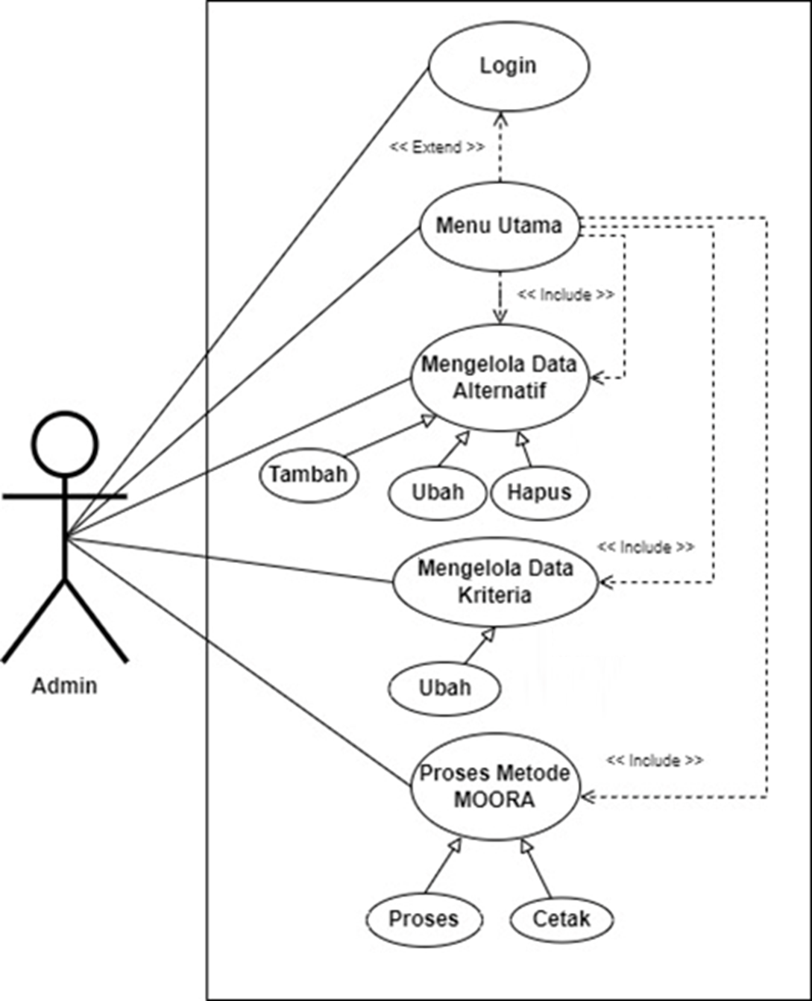

Gambar 4.1 *Use Case Diagram*

**4.1.3 Activity Diagram**

Berikut ini adalah gambaran *activity diagram* dari rancangan skenario yang dibuat, adalah :

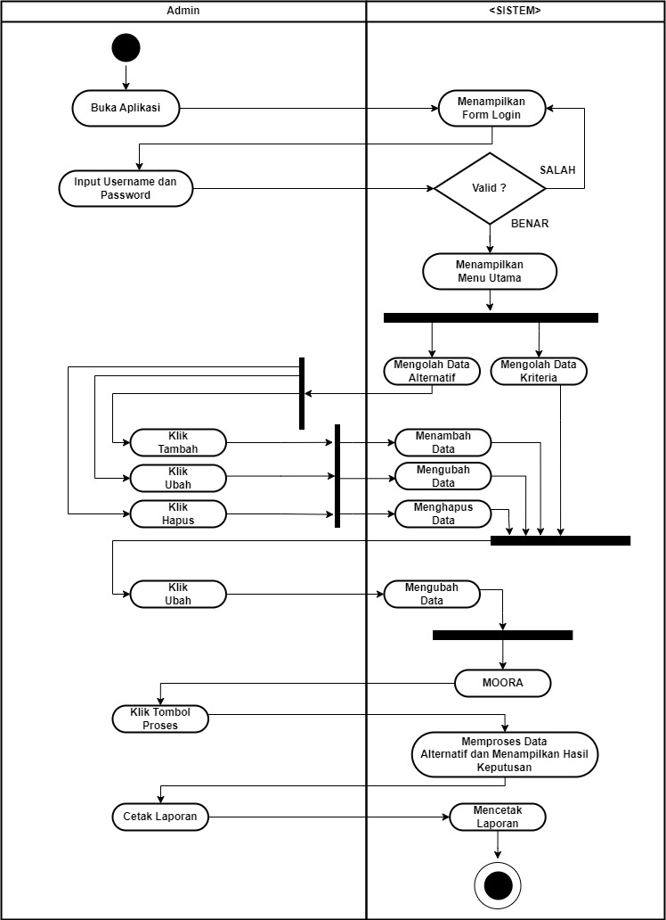

Gambar 4.2 *Activity Diagram*

**4.1.4 Class Diagram**

*Class Diagram* atau *Diagram* *Class* menggambarkan struktur sistem dari pendefinisian kelas-kelas yang akan dibuat untuk membangun sistem. Kelas *diagram* memiliki apa yang disebut atribut dan metode atau operasi.

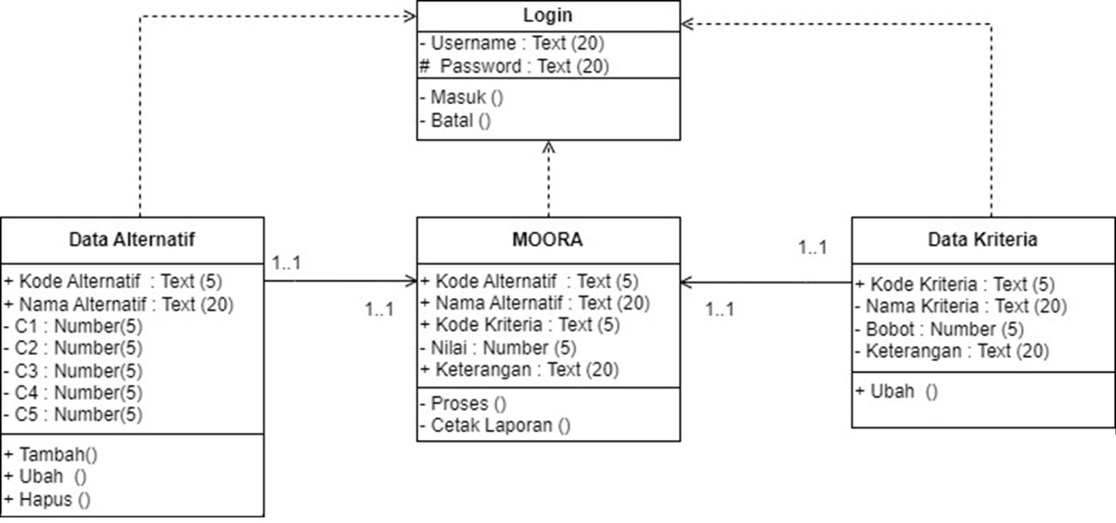

Gambar 4.3 *Class Diagram*

**4.2 Rancangan Basis data**

Rancangan *database* merupakan sebuah perancangan pada sistem yang digunakan sebagai tempat penyimpanan data-data yang digunakan di dalam sistem. Untuk memudahkan rancangan sistem yang dilakukan, maka penulis membuat rancangan *database* yang terdiri dari beberapa tabel sebagai berikut.

* + 1. **Tabel Login**

Tabel *login* digunakan untuk menyimpan data-data pengguna yang sudah ditentukan oleh aplikasi. Struktur tabel dapat dilihat di bawah ini.

Tabel 4.12 Tabel *Login*

|  |  |  |  |  |
| --- | --- | --- | --- | --- |
| **No** | **Nama *Field*** | **Tipe Data** | **Ukuran** | **Keterangan** |
| 1 | *Username* | *Text* | 20 | Nama Pengguna |
| 2 | *Password* | *Text* | 20 | Kata Sandi Pengguna |

* + 1. **Tabel Data Kriteria**

Tabel Data Kriteria digunakan untuk menampung *record* data nilai Kriteria. Struktur tabel dapat dilihat dibawah ini.

Tabel 4.13 Tabel Data Kriteria

|  |  |  |  |  |
| --- | --- | --- | --- | --- |
| **No** | **Nama *Field*** | **Tipe Data** | **Ukuran** | **Keterangan** |
| 1 | Kode Kriteria | *Text* | 5 | Kode Kriteria |
| 2 | Nama Kriteria | *Text* | 20 | Nama Kriteria |
| 3 | Bobot | *Number* | 2 | Nilai Bobot Kriteria |
| 4 | Keterangan | *Text* | 20 | *Benefit / Cost* |

* + 1. **Tabel Data Alternatif**

Tabel Data Alternatif digunakan untuk menyimpan data dari hasil kriteria. Berikut struktur tabelnya.

Tabel 4.14 Tabel Data Alternatif

|  |  |  |  |  |
| --- | --- | --- | --- | --- |
| **No** | **Nama *Field*** | **Tipe Data** | **Ukuran** | **Keterangan** |
| 1 | Kode Alternatif | *Text* | 5 | Kode Alternatif |
| 2 | Nama Alternatif | *Text* | 20 | Nama Alternatif |
| 3 | C1 | *Number* | 2 | Kriteria 1 |
| 4 | C2 | *Number* | 2 | Kriteria 2 |
| 5 | C3 | *Number* | 2 | Kriteria 3 |
| 6 | C4 | *Number* | 2 | Kriteria 4 |
| 7 | C5 | *Number* | 2 | Kriteria 5 |

* + 1. **Tabel MOORA**

Tabel MOORA digunakan untuk menyimpan data penilaian matriks keputusan. Berikut struktur tabelnya.

Tabel 4.15 Tabel MOORA

|  |  |  |  |  |
| --- | --- | --- | --- | --- |
| **No** | **Nama *Field*** | **Tipe Data** | **Ukuran** | **Keterangan** |
| 1 | Kode Alternatif | *Text* | 5 | Kode Alternatif |
| 2 | Nama Alternatif | *Text* | 20 | Nama Alternatif |

Tabel 4.15 Tabel MOORA (Lanjutan)

|  |  |  |  |  |
| --- | --- | --- | --- | --- |
| **No** | **Nama *Field*** | **Tipe Data** | **Ukuran** | **Keterangan** |
| 3 | Kode Kriteria | *Text* | 5 | Kode Kriteria |
| 4 | Nilai | *Number* | 2 | Hasil |
| 5 | Keterangan | *Text* | 20 | Rangking / Keputusan |

* 1. **Rancangan *Interface***

Rancangan *Menu form input,* proses, dan *output* merupakan sebuah perancangan program yang dibangun dengan berbasis *desktop*. Untuk memudahkan rancangan sistem yang dilakukan, maka penulis membuat rancangan program yang terdiri dari beberapa rancangan sebagai berikut.

* + 1. **Rancangan Form Login**

Rancangan *Form login* digunakan untuk dapat memberikan batasan setiap pengguna dalam menggunakan sistem. Adapun rancangan *form login* sebagai berikut.

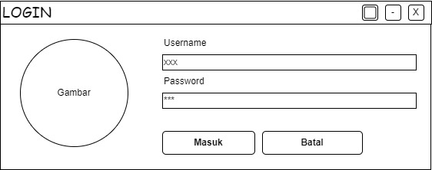

Gambar 4.4 Rancangan *Form Login*

* + 1. **Rancangan Menu Utama**

Rancangan *form* *menu* utama merupakan rancangan yang berisi navigasi untuk *form-form* data alternatif, data kriteria dan proses metode MOORA. Adapun rancangan *form* sebagai berikut.

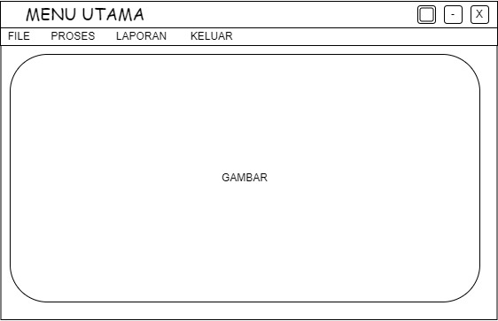

Gambar 4.5 Rancangan *Form* Menu Utama

* + 1. **Rancangan Form Alternatif**

Rancangan ini merupakan *form* alternatif yang penilaiannya akan digunakan sebagai perhitungan untuk menggunakan metode MOORA. Adapun rancangan *form* alternatif sebagai berikut.

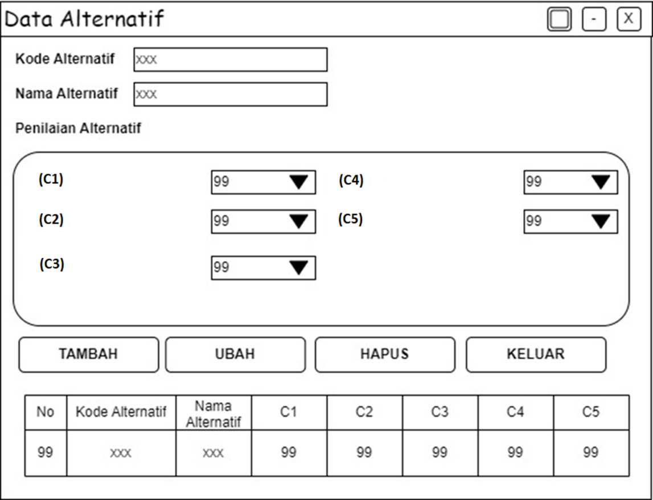

Gambar 4.6 Rancangan *Form* Alternatif

* + 1. **Rancangan Form Kriteria**

Rancangan ini merupakan *Form* Kriteria yang mengubah nilai bobot kriteria untuk pehitungan MOORA. Adapun rancangan program sebagai berikut.

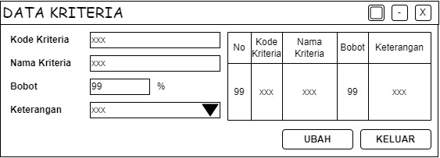

Gambar 4.7 Rancangan *Form* Kriteria

* + 1. **Rancangan Proses Metode MOORA**

Rancangan proses ini merupakan tampilan hasil perhitungan berdasarkan nilai kriteria. Rancangannya dapat dilihat pada gambar berikut.

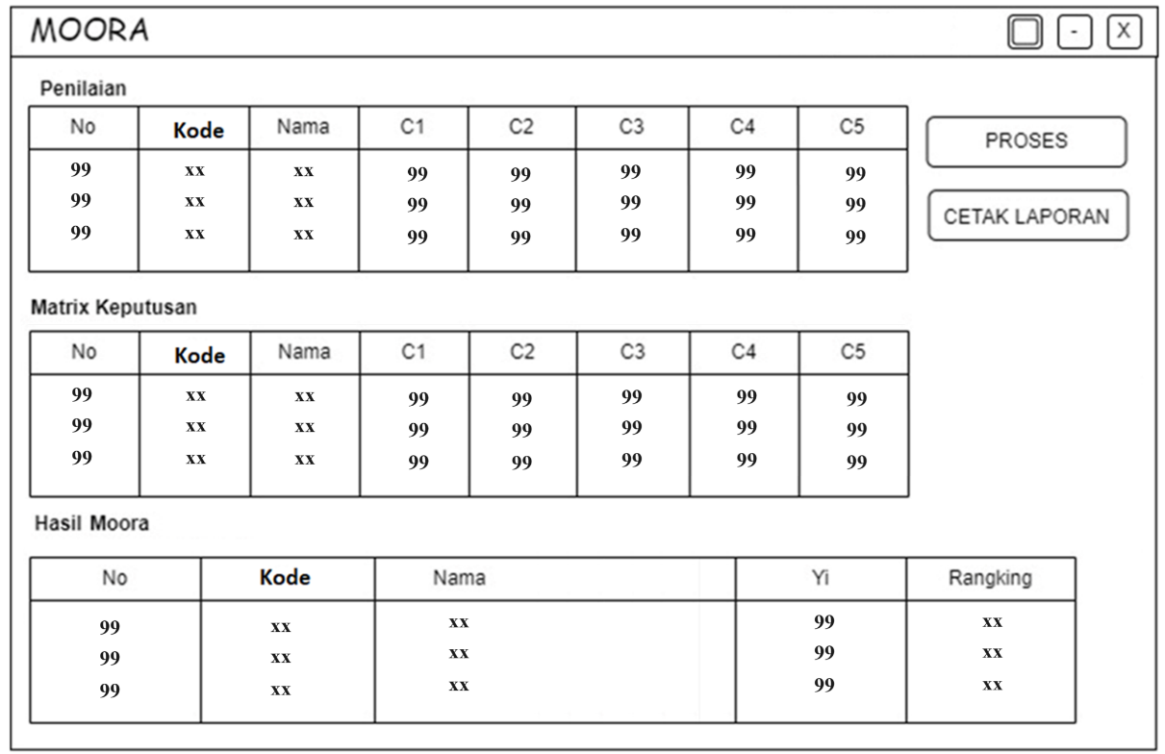

Gambar 4.8 Rancangan Proses Perhitungan

* + 1. **Rancangan Laporan**

Rancangan laporan merupakan hasil proses keputusan dengan menggunakan metode MOORA yang ditampilkan dalam bentuk laporan. Adapun rancangan laporan keputusan dapat dilihat sebagai berikut.

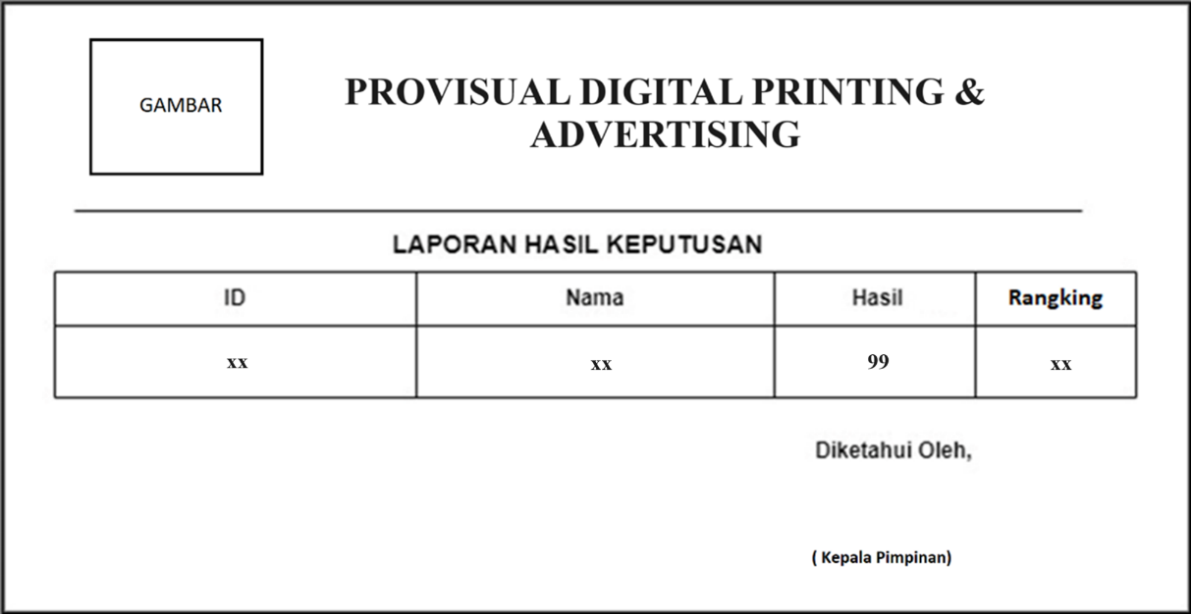

Gambar 4.9 Rancangan Laporan Hasil

|  |  |
| --- | --- |
|  | 1. Menampilkan hasil data perhitungan |
| 1. Memilih menu data hasil akhir |  |
|  | 1. Menampilkan hasil proses perhtiungan akhir & cetak data |